元府議会議員公舎(旧富岡鉄斎邸) 物件概要書

- 概要
所在地 |  | 京都市上京区室町通一条下ル薬屋町424,425,429,430
土地面積 |  | 1,280.19㎡
建物延面積 |  | 600.86㎡
既存建物 |  | 名 称 | 延床面積 | 構 造 | 建築年次
 |  | 本 館  別 館  管理棟  倉 庫 | 351.03㎡  165.87㎡  83.96㎡  136.18㎡ | 木造瓦葺2階  木造 2階  木造瓦葺2階  鉄筋ｺﾝｸﾘｰﾄ造３階 | 大正11年以前  昭和38年  大正11年以前  大正11年以前
用途地域 |  | 第二種住居地域
その他の規制 |  | 15ｍ第2種高度地区  準防火地域  歴史遺産型美観地区  近景デザイン保全地区
利便性 | 公共  交通 | 京都市バス 烏丸一条バス停から徒歩2分（約200ｍ）  地下鉄烏丸線 今出川駅から徒歩5分（約500ｍ）
 | 道路  環境 | 室町通（敷地西側）に接道
周辺環境 |  | 京都府公館、京都府計量検定所に隣接、京都御所からも近い  道路向い側 上京中学校
備 考 |  | - 小川流煎茶茶道家元居宅  - 旧富岡鉄斎邸（明治15年～大正13年まで居住）  - 元京都府議会議員公舎（昭和22年10月～平成24年10月まで利用）  - 本館・管理棟・倉庫は、鉄斎存命時の建物で、文人趣味の総体を知りうる遺稿として、一つの文化財的な価値を有する。  - 平成25年に京都工芸繊維大学に調査依頼をした経過があり、煎茶室は、小川家由来の建物として貴重な遺構で、鉄斎の思想が最もよく現れた建造物といった報告を受けた。

- 施設外観及び内部の様子

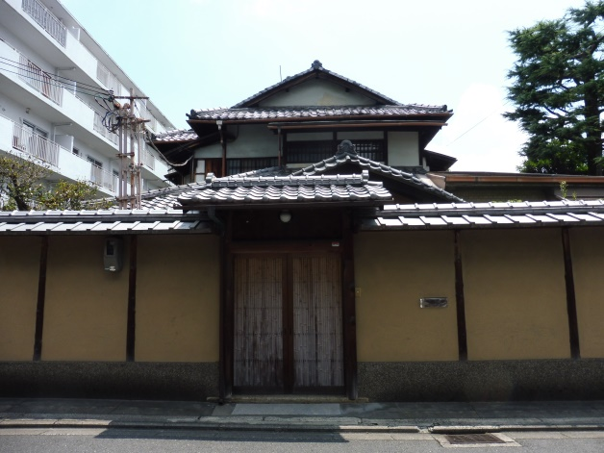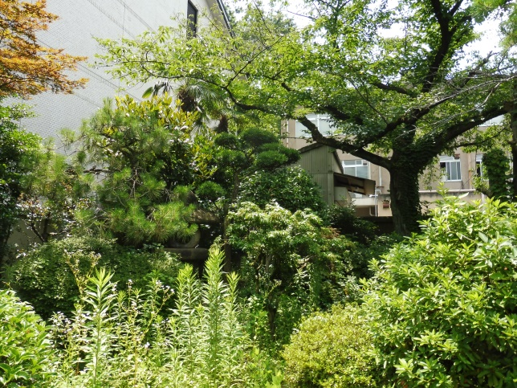
▲ 室町通から建物玄関を撮影 ▲ 敷地南東から庭を撮影

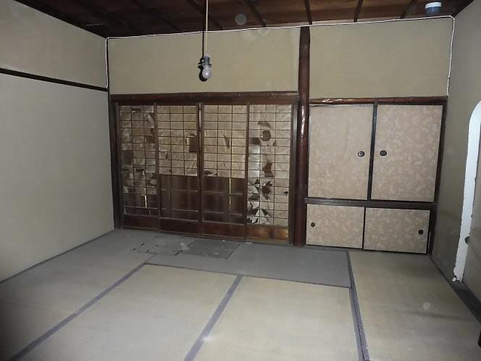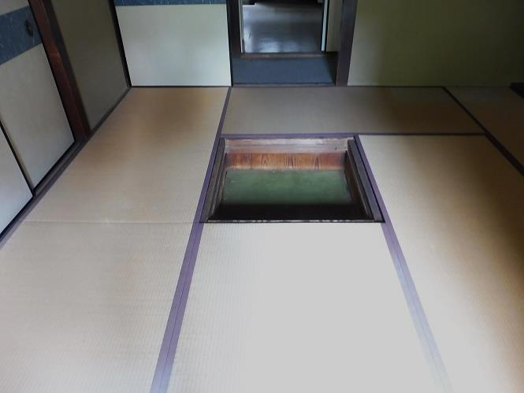
▲ 茶室内部の様子 ▲ 食堂 囲炉裏跡の様子

